[Cancer Science期刊文章因图像重复被撤稿，作者竟沉默不语](https://mp.weixin.qq.com/s?__biz=MzIxMDEwNDU1OA==&mid=2647883311&idx=4&sn=a3fb8612f17c781c80d144bfaec5aa0d)

原创slueth[Pubpeer](javascript:void(0);)2025-05-01 08:35:09新加坡

 **提示**：**欢迎点击上方「Pubpeer」↑关注我们！**

编者按

**最新、最快、最真实的科研匿名评价论文报道；关注高校院所科研生态，欢迎提供新闻线索。联系邮箱：Pubpeer@qq.com**



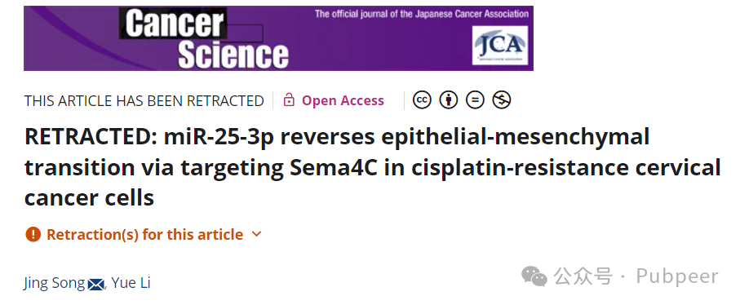

2016 年 12 月 1 日，哈尔滨医科大学附属第四医院妇产科的 Jing Song 等人在 Wiley Online Library 上发表了一篇名为 “miR‐25‐3p reverses epithelial‐mesenchymal transition via targeting Sema4C in cisplatin‐resistance cervical cancer cells” 的文章在《Cancer Science》杂志上。该研究旨在探索 miR‐25‐3p 在顺铂耐药宫颈癌细胞中通过靶向 Sema4C 逆转上皮 - 间质转化的作用。

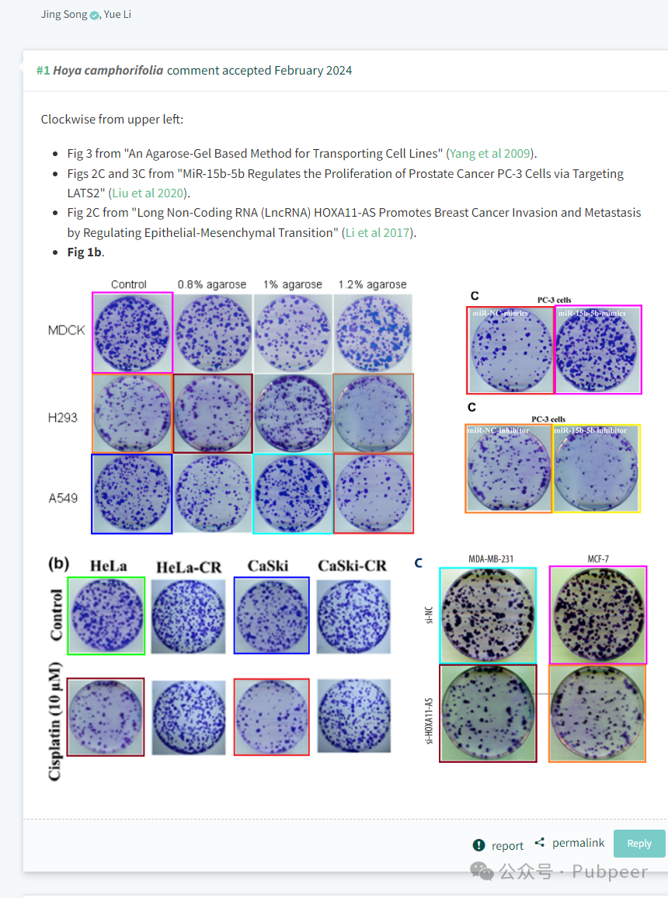

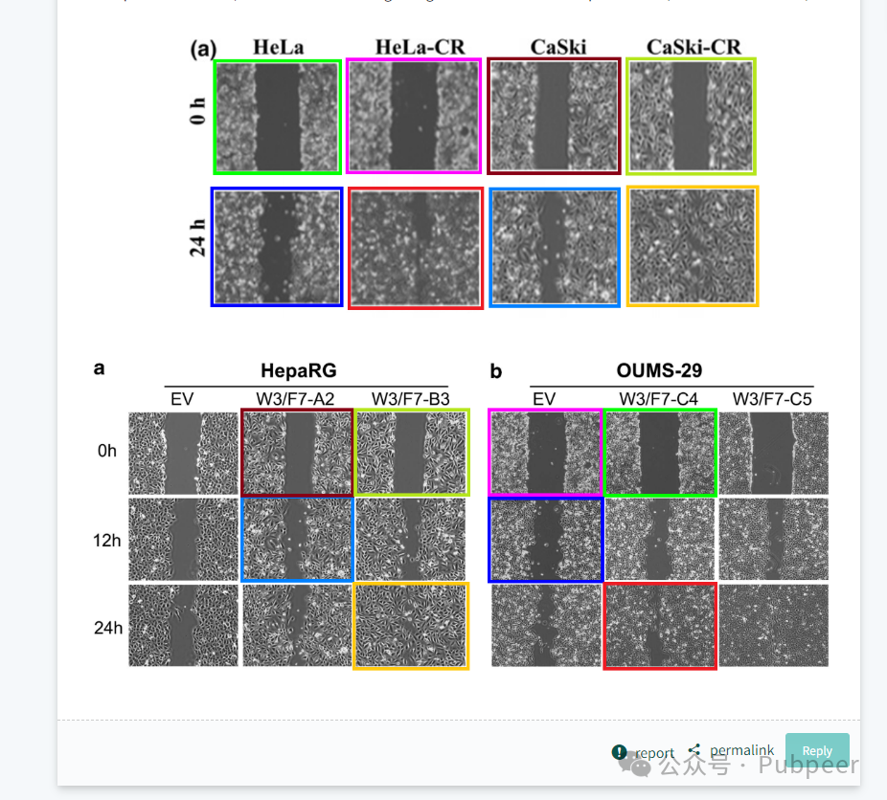

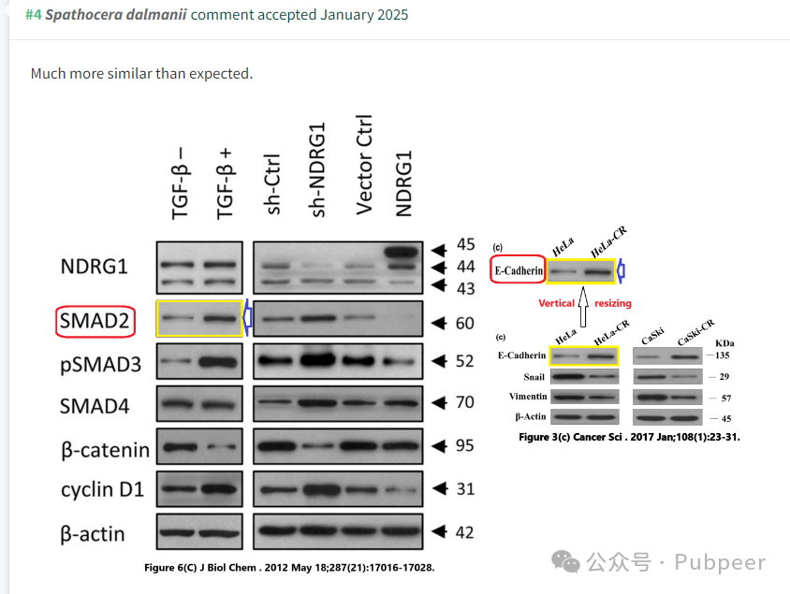

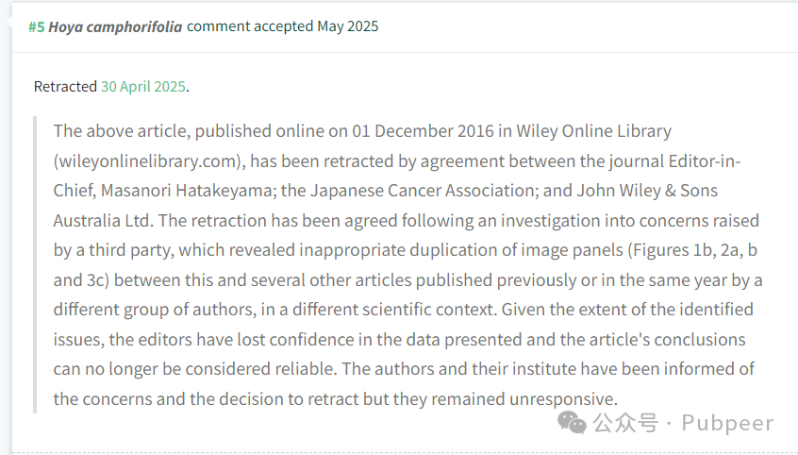

然而，2025 年 4 月 30 日，经第三方质疑调查后，该文章被撤稿。质疑指出，文章中的图 1b、2a、2b 和 3c 与其他作者在之前或同年发表的几篇不同科学背景的文章存在不适当的图像板块重复情况。由于问题严重，《Cancer Science》主编 Masanori Hatakeyama、日本癌症协会以及 John Wiley & Sons Australia Ltd 达成一致，撤下该文章。编辑们对文章所呈现的数据失去信心，认为其结论不再可靠。虽已告知作者及其所在机构相关问题和撤稿决定，但他们未作出回应。这一事件也为科研诚信敲响警钟，提醒科研人员要严守科研道德底线，确保研究成果的真实性与可靠性。

https://onlinelibrary.wiley.com/doi/10.1111/cas.13104

来源：公众号pubpeer原创，文章涉及作者姓名都为音译名字；转载贴子请注明出处，若没注明pubpeer公众号出处，构成侵权。





声明：转载此文是出于传递更多信息之目的。若有来源标注错误或侵犯了您的合法权益，请作者持权属证明与本网联系，我们将及时更正、删除，谢谢

**Pubpeer，专注科研工作者。关注请长按上方二维码。投稿、合作、转载授权事宜请联系本号，回复2025，微信ID：BikElisabeth  或邮箱：Pubpeer@qq.com**